УДК 339.13
Перспективы использования пакетных предложений на предприятиях индустрии красоты
Е. В. Косова¹, Г. М. Андросова¹, О. В. Ревякина¹
¹ФГБОУ ВО Омский государственный технический университет

Аннотация – Данная статья посвящена вопросам развития предприятий индустрии красоты, а также рассмотрено использование концепции предприятия, основанной на пакетном ценообразовании и предложении клиентам «пакетов услуг». Пакет услуг представляет собой перечень услуг, которые предоставляются клиенту вместе или в определенном наборе. Кроме того, в данной статье рассмотрены формы пакетного ценообразования и представлена их характеристика. Также в данной статье отмечается, что пакетные предложения – это не только способ создания новых видов услуг путем комбинации имеющихся, но и увеличение объёмов продаж.

Ключевые слова – предприятие индустрии красоты, услуга, пакет услуг, пакетное ценообразование.
I. Введение
Современная отрасль индустрии красоты активно развивается. Рынок пополняется не только передовыми технологиями в области оборудований и инструментов для оказания услуг потребителям, но и абсолютно новым подходом к определению концепции нового предприятия. Обычным предприятием бьюти-индустрии уже давно никого не удивишь, поэтому руководители предприятий детально изучают своего потребителя по средствам маркетинговых исследований, т.к. главная задача данной отрасли – удовлетворение потребности людей в качественных услугах. Способность предприятий индустрии красоты удовлетворять индивидуальные запросы каждого клиента оказывает на перспективы качественного экономического и духовного подъема страны. Бьюти-индустрия развивается настолько быстро, что ещё только вчера появившиеся услуги сегодня могут стать неактуальными и невостребованными. Задача предпринимателя в такой ситуации тщательно следить за новинками на рынке товаров и услуг и постараться стать первым, а может и единственным предприятием, предлагающим данную услугу [1].
II. Постановка задачи
В настоящее время, всё большее значение приобретают вопросы определения цен на товары и услуги, так как рыночные отношения характеризуются высоким уровнем конкуренции. Предприятия автономно учреждают цены на свои товары и услуги, в связи с этим – это важнейший инструмент управления и регулирования экономической системы государства. Конкурентная борьба формирует среду с неясными заранее условиями, в которых каждый субъект должен действовать на свой страх и риск, находить адекватное ценообразование для различных рыночных сегментов, повышать на этой основе собственную конкурентоспособность [2]. Таким образом, в настоящее время актуальным является использование концепции предприятия, основанной на пакетном ценообразовании и предложении клиентам «пакетов услуг».
III. Теория
Пакет услуг представляет собой перечень услуг, которые предоставляются клиенту вместе или в определенном наборе. Другими словами, это две или более услуг, объединенных для удовлетворения определенного типа потребностей заказчиков или поддержки определённых бизнес-результатов. Пакет услуг может состоять из комбинации основных, дополняющих и улучшающих услуг [3]. Пакет услуг предоставляет определенный уровень полезности и гарантии. Заказчикам может быть предложен выбор уровня полезности и гарантии в рамках одной или нескольких опций предоставляемых услуг. Чаще всего «пакетные предложения» используют в качестве стимулирующей акции, которая в основном длится не больше месяца. Однако, если «пакет услуг» будет постоянным предложением, это позволит построить эффективный план продвижения салона на рынке индустрии красоты. Кроме того, что пакетные предложения увеличивают среднюю сумму покупки, они также клиента к предприятию привязывают.

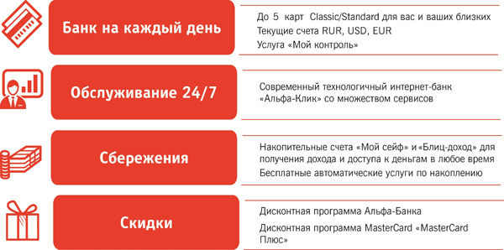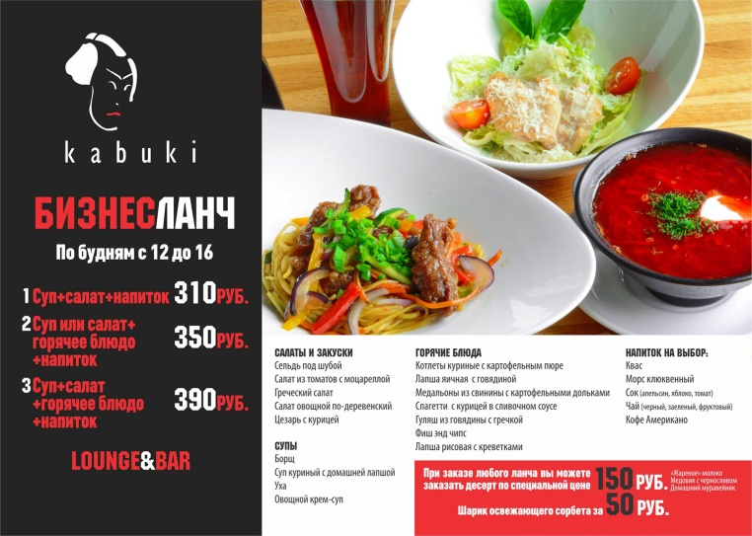
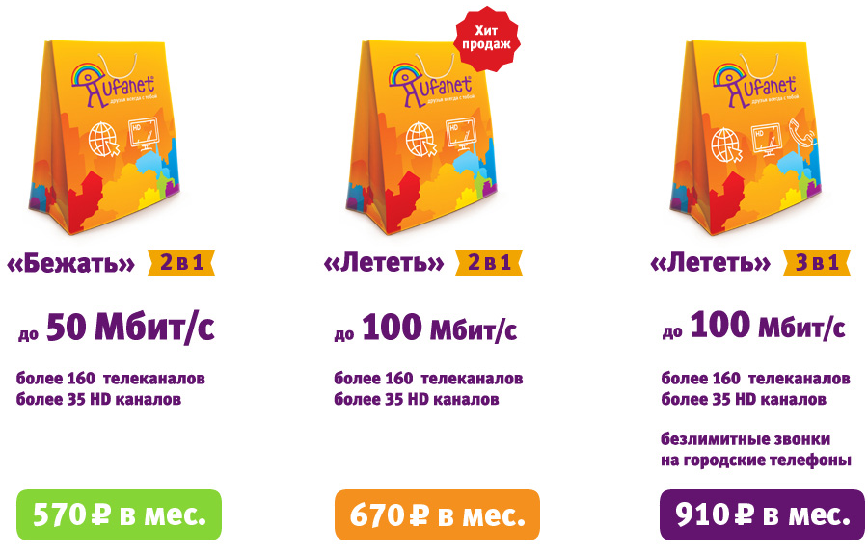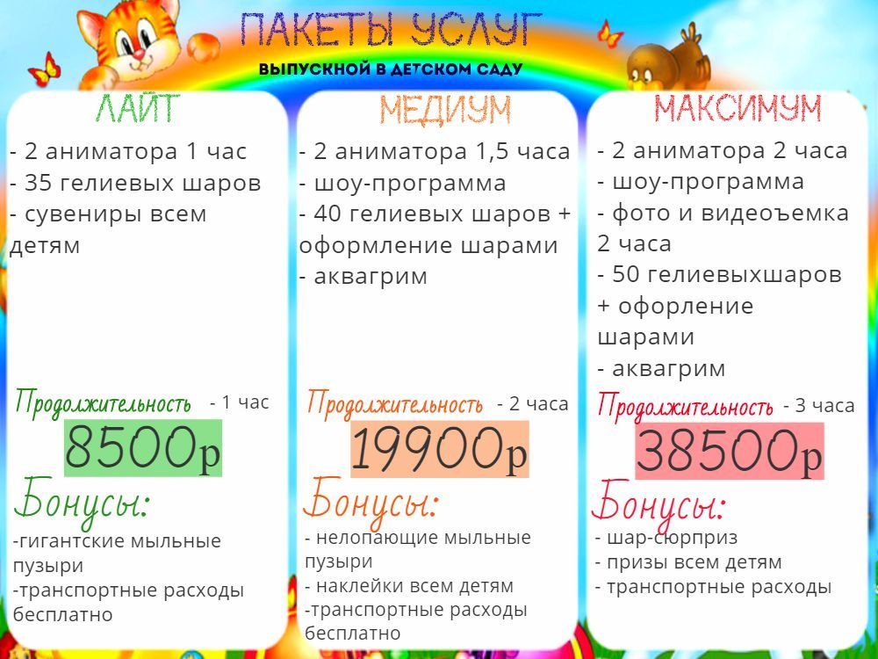

Рис. 1 – Использование пакетных предложений в различных сферах услуг

Воспользоваться пакетом услуг согласятся многие потребители, потому что это снимает некоторые вопросы времени, – лучше сделать все сразу, чем потом приходить много раз специально для чего-то. И кроме того, демонстрация реальной выгоды, которую клиент получит, если возьмет пакет услуг сразу, простимулирует клиента.
Центральной проблемой при формировании ценовой политики многих предприятий является пакетное ценообразование. Цена набора – так ещё иногда называют пакетную цену. Обычно цена набора ниже, чем сумма цен всех услуг, входящих в пакет услуг. В заблуждение подобное формирование цены не должно вводить и понимание пакетного ценообразования не сводится исключительно к скидке. Пакетное ценообразование имеет преимущества как для потребителя, так и для продавца услуг. При приобретении «пакета» клиент затрачивает меньше усилий и экономит время. А продавец, предлагая «пакет», увеличивает величину среднего чека.
Пакетного ценообразования представлено в нескольких формах: чистое пакетное ценообразование, специальное пакетное ценообразование и увязанная продажа. Специальное пакетное ценообразование подразумевает, что в продаже имеются и пакеты, и услуги, составляющие пакет. Именно в этом случае у клиента будет выбор: приобрести «пакет услуг» или выбрать услуги по отдельности, исходя из своих предпочтений. Так называемый «эффект сравнимой цены» является одним из главных преимуществ пакетного ценообразования. Часть клиентов, скорее всего, привлечет при сравнении цен набора и цен отдельных услуг, входящих в набор, разница цен и предпочтет купить набор. Именно этим и можно выиграть у конкурентов. Помимо этого, возможно, что цена пакета услуг также привлечет дополнительных клиентов.
Выбор грамотной маркетинговой стратегии позволяет предприятию не только как можно дольше оставаться на рынке, но также получать постоянную высокую прибыль и достигнуть стабильного положения среди конкурентов. Комплекс маркетинговых мероприятий рассматривает вопросы стимулирования продаж распространения услуг, методы ценообразования, вопросы формирование общественного мнения и рекламы.
Цена услуги должна обеспечить предприятию не только выживаемость, но и прибыль. С другой стороны цена всегда сравнивается с ценами конкурентов. Для предприятия ценовая политика играет важную роль, поэтому цены устанавливаются в соответствии с желаемой прибылью и на основе анализа текущих цен. Тактика пакетного ценообразования должна привлечь потребителей в салон красоты, так как клиент получает комплекс услуг по более выгодной цене, чем если бы он приобретал их по отдельности.
VI. Выводы и заключение
Таким образом, пакетные предложения – это не только способ легко и быстро создать новый продукт, комбинируя продукты имеющиеся, а также увеличение среднего чека – продажа готового комплекта из 3-5, а то и 10 продуктов позволяет получить больше денег с клиента. Как показывает опыт, если предлагаются заранее составленные наборы – растёт среднее количество позиций в одной покупке. Кроме того, использование пакетов услуг позволяет ускорить продажи, т.е. продавцу во многих случаях не придётся тратить время и силы, продавая продукты по одному, достаточно будет предложить готовый комплект из нескольких товаров и/или услуг.
Список литературы
1. Косова Е.В., Искрик Н.А. Исследование потребительских предпочтений на рынке парикмахерских услуг в поселке городского типа Черлак омской области // В сборнике: Экономика сферы сервиса: проблемы и перспективы материалы II Межвузовской научно-практическая конференции (с международным участием). под общей редакцией Д. П. Маевского. 2016. С. 264-267.
2. Косова Е.В., Андросова Г.М. Перспективы развития спа-услуг как сегмента индустрии красоты // В сборнике: Экономика сферы сервиса: проблемы и перспективы Материалы III Межвузовской научно-практической конференции. Под общей редакцией А. С. Полынского. 2017. С. 93-95.
3. Словари и энциклопедии на Академике [Электронный ресурс]. Режим доступа: https://economy_insurance.academic.ru/331/%D0%9F%D0%90%D0%9A%D0%95%D0%A2_%D0%A3%D0%A1%D0%9B%D0%A3%D0%93. Загл. с экрана. (дата обращения: 01.11.17).

